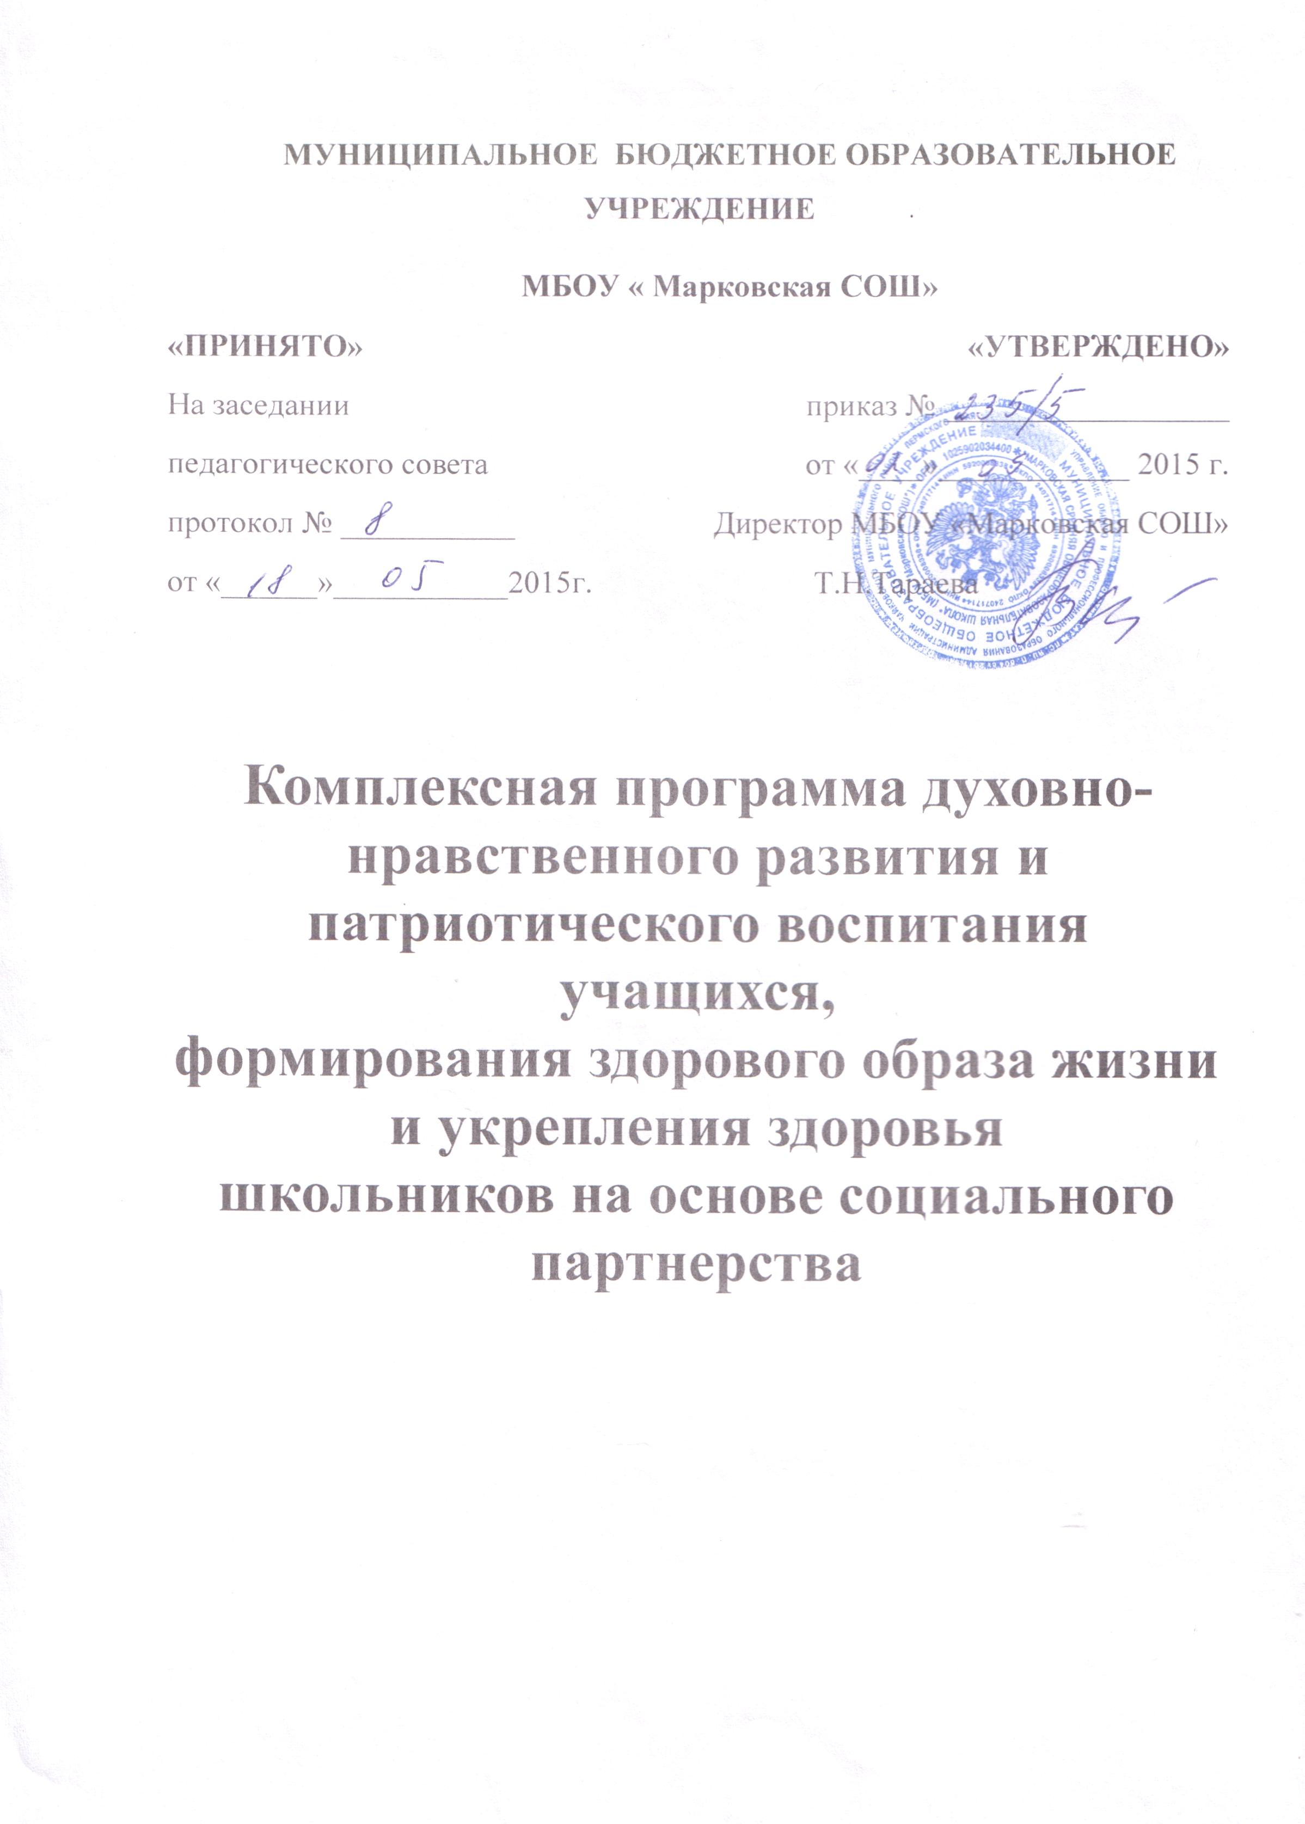

МУНИЦИПАЛЬНОЕ БЮДЖЕТНОЕ ОБРАЗОВАТЕЛЬНОЕ УЧРЕЖДЕНИЕ
МБОУ « Марковская СОШ»
«ПРИНЯТО»  На заседании  педагогического совета  протокол № ___________  от «______»___________2015г. | «УТВЕРЖДЕНО»  приказ № __________________  от «____»____________ 2015 г.  Директор МБОУ «Марковская СОШ»  Т.Н.Тараева

Комплексная программа духовно-нравственного развития и патриотического воспитания учащихся,

формирования здорового образа жизни и укрепления здоровья

школьников на основе социального партнерства

( в рамках реализации инновационной образовательной Программы «Школа – ресурсный центр духовно-нравственного развития и патриотического воспитания» )

Актуальность программы обусловлена приоритетностью духовно-нравственного развития и патриотического воспитания, состоянием здоровья в политике государства и общества, социальным заказом современному российскому образованию на становление и развитие высоконравственного, здорового, ответственного, творческого, инициативного, компетентного гражданина России.

Инновационность программы заключается:
1. В специфике ресурсов, используемых по формированию российской гражданской идентичности и здоровьесбережения школьников (школьный музей боевой славы 16-ой гвардейской танковой дивизии, жизнь и подвиги полного кавалера ордена Славы Дубова И.В., чьим именем названа Марковская школа, памятники военной истории в посёлке Марковский, боевая история 16-ой гвардейской танковой дивизии, история посёлка Марковский и его известные жители, выпускники школы – защитники Отечества, матерально - техническая база ДЮСШ ).
2. В использовании принципа сетевого взаимодействия для создания комплексной программы духовно-нравственного развития и патриотического воспитания, здоровьесбережения учащихся, осуществление согласования социально – воспитательных программ школы и ДЮСШ.
Для решения этой задачи необходимо выстраивать социально - педагогическое партнерство с другими субъектами социализации.
Цель: совместное обеспечение условий для духовно-нравственного развития и воспитания учащихся, для формирования здорового безопасного образа жизни.
Задачи:
-обеспечить готовность и способность к духовному развитию и нравственному самосовершенствованию;
-содействовать повышению мотивации к активному и здоровому образу жизни учащихся;
-обеспечить повышение профессиональной компетентности педагогов по духовно-нравственному развитию и патриотическому воспитанию через освоение интерактивных педагогических технологий в рамках реализации ФГОС.

Планируемая деятельность

Проект рассчитан на 1 год (2015 – 2016 г.г.) и включает 5 этапов:
I этап – подготовительный (апрель-июнь 2015 г.)
II этап – апробационный (сентябрь-октябрь 2015 г.)
III этап – основной (ноябрь-декабрь 2015 г.)
IV этап – основной (январь-март 2016 г.)
V этап – заключительный (апрель-май 2016 г.)

Материал из программ

Отличительные особенности программы, система контролирующих материалов для оценки планируемых результатов освоения программы

Комплексная программа внеурочной деятельности предполагает обучение на двух основных уровнях: 1 – информативный; 2 - поведенческий.
Контроль и оценка результатов освоения программы внеурочной деятельности зависит от тематики и содержания изучаемого раздела. Продуктивным будет контроль в процессе организации следующих форм деятельности: викторины, творческие конкурсы, ролевые игры, праздники, беседы, экскурсии.
Критерии оценки знаний, умений и навыков:
Низкий уровень: удовлетворительное владение теоретической информацией по темам курса.
Средний уровень: достаточно хорошее владение теоретической информацией по курсу, иметь представление о здоровом образе жизни, активное участие в физкультурно-спортивной деятельности, определение нравственной воспитанности и патриотического сознания учащихся.
Высокий уровень: свободное владение теоретической информацией по курсу, умение анализировать полученную информацию, активно принимать участие в физкультурно-спортивной деятельности, в социально-значимых инициативах, направленных на изменение школьного уклада и социума, применять полученную информацию на практике, результативность участия в конкурсах, проектах.
Подобная организация учета знаний и умений для контроля и оценки результатов освоения комплексной программы внеурочной деятельности будет способствовать формированию и поддержанию ситуации успеха для каждого обучающегося, а также будет способствовать процессу обучения в командном сотрудничестве, при котором каждый ребенок будет значимым участником деятельности.
Отличительной особенностью данной комплексной программы внеурочной деятельности является частичная интеграция с программой духовно-нравственного развития и патриотического воспитания, программой формирования здорового и безопасного образа жизни. Содержание комплексной программы направленно не только на достижение определенного уровня воспитательного результата, но и на достижение результатов основной образовательной программы: метапредметных и личностных.

Личностные результаты учащихся.
На ступени НОО
- сформированы основы российской гражданской идентичности, чувство гордости за свою Родину, российский народ и историю России;
- осознаёт свою этническую и национальную принадлежность;
- сформированы ценности многонационального российского общества;
- любит свой народ, свой край и свою Родину;
- уважает и принимает ценности семьи и общества;
-ведёт здоровый образ жизни.
На ступени ООО
- сформирована российская гражданская идентичность: патриотизм, уважение к Отечеству, его прошлому и настоящему, чувство гордости за Россию, малую Родину и Пермский край;
- развито моральное сознание, сформированы нравственные чувства и нравственное поведение, осознаёт и ответственно относится к собственным поступкам;
- готов к служению Отечеству и его защите, осознанному выбору военных профессий;
- освоил социальные нормы, правила поведения, роли и формы социальной жизни, участвует в социально значимой деятельности;
- осознаёт значение семьи в своей жизни, принимает ценности семейной жизни, уважает и заботливо относится к членам своей семьи.
Метапредметные результаты учащихся.
На ступени НОО
Регулятивные
- способен принимать и сохранять цель и задачу;
- планирует реализацию целей и задач;
- контролирует и оценивает свои действия;
- вносит соответствующие коррективы в свою деятельность.
Коммуникативные
- умеет учитывать позицию собеседника (партнёра) и вести диалог;
- признаёт возможность существования различных точек зрения и право каждого иметь свою, излагает свое мнение и аргументирует свою точку зрения и оценку событий;
- организует и осуществляет сотрудничество с учителем, родителями и сверстниками;
- умеет договариваться о распределении функций и ролей в совместной деятельности;
- готов конструктивно разрешать конфликты посредством учета интересов сторон и сотрудничества;
На ступени ООО
Регулятивные
- умеет самостоятельно определять цели своей деятельности, ставить и формулировать для себя новые задачи, планировать пути их достижения, осознанно выбирает наиболее эффективные способы решения задач;
- умеет соотносить свои действия с планируемыми результатами, осуществляет контроль своей деятельности в процессе достижения результата и корректирует свои действия в соответствии с изменяющейся ситуацией;
- владеет основами самоконтроля, самооценки, принимает решения и осуществляет осознанный выбор в деятельности.
Коммуникативные
- умеет организовывать сотрудничество и совместную деятельность с учителем и сверстниками;
- умеет работать индивидуально и в группе, находить общее решение и разрешать конфликты на основе согласования позиций и учёта интересов, формулирует, аргументирует и отстаивает своё мнение;
- умеет использовать речевые средства в соответствии с задачей коммуникации для выражения своих чувств, мыслей и потребностей.

Мониторинг результатов реализации программы
Количественные критерии оценивания хода и результатов программы

№ п/п | Критерии | Показатели
1. | Востребованность | - Повышение имиджа школы и ДЮСШ;  - количество посещений учащимися школьного музея и ДЮСШ;  - количество социальных заказов со стороны ОУ;
2. | Активность учащихся | - Количество социально значимых инициатив, направленных на изменение школьного уклада, социума  п. Марковский.  - результативность участия в конкурсах, соревнованиях, мероприятиях;
3. | Активность педагогов | - Количество проектов;  - количество публикаций;
4. | Инновационность рабочих программ педагогов | - Инструменты оценивания метапредметных результатов;  - способы описания личностных результатов;  - включение в рабочие программы интерактивных технологий;  - открытые занятия.
5. | Прочность сетевых контактов | - количество совместных мероприятий;  - отзывы партнеров в СМИ;  - появление новых партнеров;  - количество ОУ

Качественные критерии оценивания хода и результатов проекта

Критерий профессиональной компетентности педагога | Изучение профессиональных потребностей педагогов | Анкета «Профессиональные затруднения педагогов»
Критерий нравственного развития | 1.Выявление нравственной воспитанности учащихся  2.Изменения в развитии личности учащихся  3.Психологическая атмосфера и нравственный уклад школьной жизни  3.Определение нравственной воспитанности участников образовательного процесса | Тест Н.Е. Щурковой,  кандидата педагогических наук  Методики А.А. Андреева «Изучение удовлетворённости учащихся школьной жизнью»  Д.Карпова «Методика ценностно-ориентированного единства коллектива».
Критерий  патриотизма | 1.Определение уровня нравственной воспитанности учащихся и выяснение особенности ценностных отношений к жизни, людям, самим себе  1.Патриотическое сознание (знания, взгляды, убеждения, идеалы и ценности).  2.Патриотическая деятельность (проявление активности, поведения, действие личности) | 1.Методика «Пословицы»  (разработана кандидатом педагогических наук  С.М. Петровой).  Анкетирование, беседы, тесты  Наблюдение, тестирование, анкетирование.
Критерий  здоровьесбережения | 1. Изучение состояния здоровья  2. Динамика  состояния здоровья участников образовательного процесса в ходе реализации проекта | Мониторинг состояния физического здоровья  Мониторинг состояния физического здоровья

